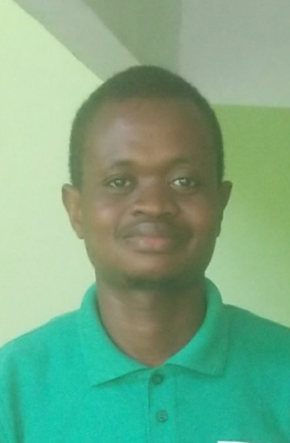

**NOM  : KOFFI**

**PRENOM  : KRA JULES**

**NE LE  : 01 /01/1998**

**NATIONALITE  : IVOIRIENNE**

**SITUATION MATRIMONIALE  : CELIBATAIRE SANS ENFANT**

**TEL  : 0759172440**

**EMAIL  : krajulesk@gmail.com**

**FORMATIONS ET DIPLOMES**

* **2020-2021 : Admissible au BTS en FCGE (Finances Comptabilité et Gestion des Entreprises)** **à ETIC Bondoukou**
* **2018-2019 : Baccalauréat Série G2 au GSP (Groupe Scolaire les Professionnels) de Bondoukou**
* **2011-2012 : BEPC au Lycée Moderne 2 Bondoukou**

**DIVERS**

**LOISIRS**

* **LANGUE : Français : lu, écrit, parlé (bien)**

**: Anglais  : lu, écrit, parlé (académique)**

* **INFORMATIQUE : WORD, EXCEL**
* **ATOUTS : Courageux, Poli, motivé, Ponctuel**
* **Une bonne maitrise des outils informatiques**
* **Etablir un bilan**
* **Gérer un stock**

**DOMAINE DE COMPETENCE**

* **Musique**
* **Sport**
* **Voyage**